桃園市不動產開發商業同業公會
~高雄建築觀摩之旅~

日期：107年7月26日～107年7月27日（星期四、五）
參觀個案：高雄展覽館、衛武營國家藝術文化中心、友友建設「美
術帝國」、和逸建設「水舞嘉」、甲六園建設「民權永
富」、頂記建設「園丰景」、三發地產「三發晶沙」、城
揚.上普.隆大「新都廳」、傳寶建設「鼎馥」
住宿：H2O水京棧國際酒店
搭乘高鐵時間班次：
7/26桃園－左營（車次603）AM07：15－AM08：50
7/27左營－桃園（車次 664）PM16：35－PM18：11
備註：
1. 本活動僅收取住宿費用，其餘費用皆由公會補助。
非本會會員代表除住宿費外每人需另繳交2000元。
2. 集合地點：7月26日﹝星期四﹞Am 6：50桃園青埔高鐵站8號門
報到領取高鐵票並驗證會員代表身分。（為方便管理，請務必準時）
3. 本活動請於7月4日﹝星期三﹞09:30起開始受理傳真報名，
傳真後請務必來電確認。（提早傳真報名恕不受理）
公會傳真：357-9785或325-1970 電話：3579802
『確認後請於二日內繳費完成，若逾時視同放棄』
4. 請詳填報名表格俾利本會辦理旅遊平安險。
5. 每會員公司限定2名，名額有限（80名），額滿為止。
6. 報名繳費後，恕不退回費用。
※繳納方式採銀行匯款-高雄銀行桃園分行
帳號：211102607253 戶名：桃園市不動產開發商業同業公會

桃園市不動產開發商業同業公會
『1０7年高雄建築參訪活動』報名表
公 司 |  | 職 稱
姓 名 |  | 手 機
保 險 資 料 | 身分証字號： | 生 日 | 年 月 日
餐食需求：□素食 □葷食
公 司 |  | 職 稱
姓 名 |  | 手 機
保 險 資 料 | 身分証字號： | 生 日 | 年 月 日
餐食需求：□素食 □葷食
收據抬頭： 統編：
★請填寫預訂房數
□標準雙人房 $ 4,500間 □單人房 $ 4,500間
※請於報名確認後二日內繳費完成，若逾時視同放棄，謝謝合作！

桃園市不動產開發商業同業公會南區建築觀摩個案介紹107.7.26

時 間 | 個 案 名 稱 |  | 個 案 簡 介
07：15  ︱  08：50 | 搭乘高鐵603班次
09：40  ｜  11：50 |  | 高雄展覽館  高雄展覽館（Kaohsiung Exhibition Center.KEC），基地面積4.5萬平方公尺，建築面積2.8萬平方公尺，總樓地板面積6.7萬平方公尺，樓高36.4公尺，建物容量3萬人，共有2層。室內展場：北館、南館 會議中心：301（大會堂）、302～304（會議室）、305（海景宴會廳）；中央商店街：有商店9家和8家美食店。戶外展場：成功廣場0.72萬平方公尺、400個標準展覽攤位。該建築為國內首座取得智慧建築的會展中心，已取得7項綠建築指標的候選證書。目前由安益集團轉投資的高雄展覽館公司經營，開館展為2014年4月14日開幕的第3屆台灣國際扣件展。  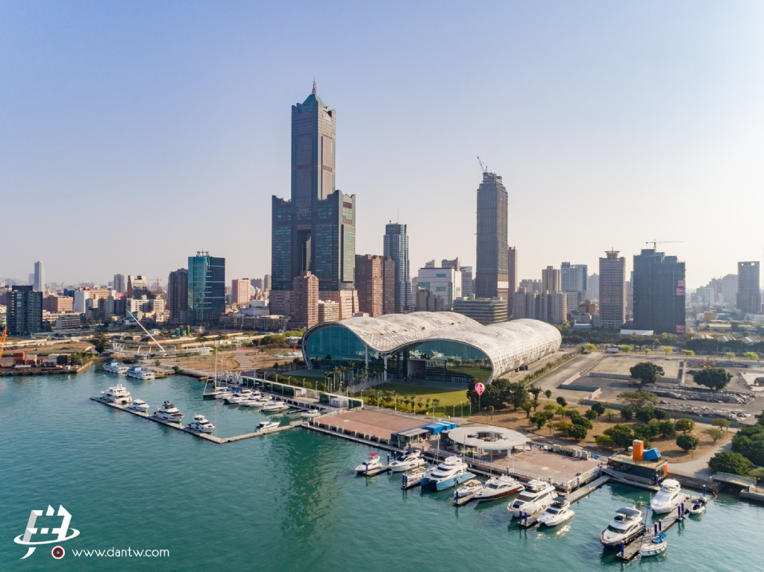  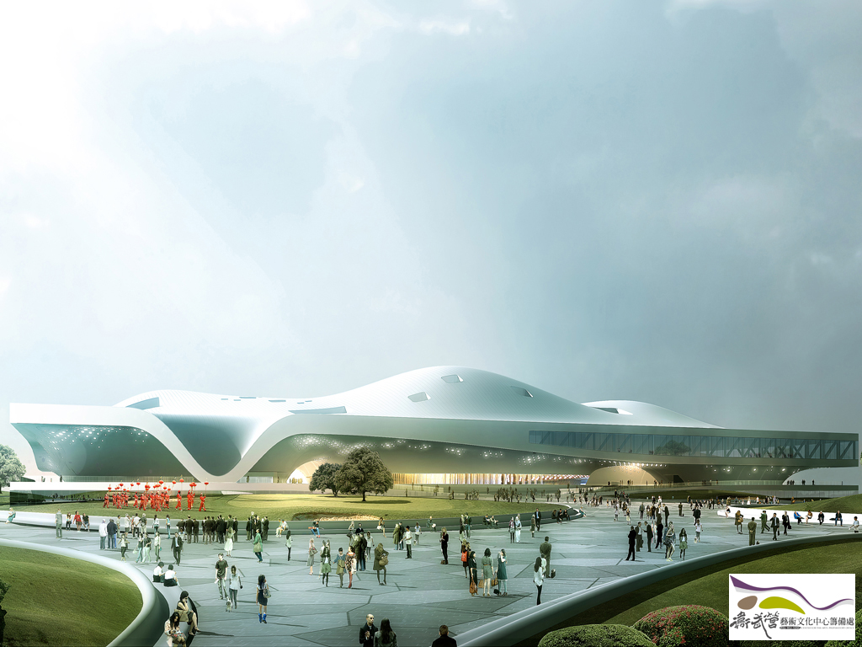  衛武營國家藝術文化中心  衛武營藝術文化中心位於臺灣高雄市鳳山區，由文化部衛武營藝術文化中心籌備處負責興建工程，是第一座為位於南臺灣的國家及表演藝術場館，也是台灣規模最大的文化硬體建設，完工後將納入國家表演藝術中心，由衛武營國家藝術文化中心負責營運。主體建築由荷蘭建築師法蘭馨.候班設計.包含四個室內表演廳院，分別為2260席座位的歌劇院、2000席座位的音樂廳、1254席座位得戲劇院與470席座位的表演廳，南側設有戶外廣場與都會公園中央草坪連結，預計可容納3萬人欣賞戶外演出活動。音樂廳設置擁有9085支發音管的管風琴，是臺灣規模最大的管風琴，由德國克萊斯公司打造。
12：00 | 午餐－寒軒大飯店和平店（由大高雄不動產開發公會招待）

時 間 | 個 案 名 稱 | 個 案 簡 介
14：10  ｜  15：10 | 個案名稱：美術帝國  投資興建：友友建設（股）公司  地址：高雄市鼓山區翠華路280號 | 產品別：大樓 基地面積：4555.10㎡  總戶數：121戶 停車位：281輛  規劃：地下4層地上25及28層  景觀設計：上境設計工程有限公司  公設設計：森之國際設計事業有限公司
15：50  ｜  16：50 | 個案名稱：水舞嘉  榮獲2018高雄市大樓建築景觀園冶獎  投資興建：和逸建設（股）公司  地址：高雄市鳳山區北昌二街 | 產品別：大樓 基地面積：2960.55㎡  總樓地板：14853.24㎡ 總戶數：117戶 101輛  建蔽率：29.03％ 容積率：209.99％  規劃：地下2層地上15層 樓高：49.9m  景觀設計：品田設計/林怡良  公設設計：品田設計＋PMK建築空間設計
17：15  ｜  18：15 | 個案名稱：民權永富  榮獲2016建築施工品質金質獎  投資興建：甲六園建設公司  地址：高雄市苓雅區民權一路＆永富街口 | 產品別：大樓 基地面積：227坪  樓層規劃：地上15戶.地下4層 坪數：32～62坪  建蔽率：29.03％ 容積率：209.99％  棟戶規劃：住家62戶、店面2戶  公設比：33.8％  結構工程：RC結構＋日本住友制震系統
18：30  ｜  21：00 | 晚宴：林皇宮 由高雄市不動產開發商業同業公會招待
 | 夜宿:H2O水京棧國際酒店（高雄市鼓山區明華路366號）

桃園市不動產開發商業同業公會南區建築觀摩個案介紹107.7.27

時 間 | 個 案 名 稱 | 個 案 簡 介
09：00 | 出發
09：25  ｜  10：25 | 個案名稱：園丰景  榮獲2018高雄市大樓建築景觀園冶獎  投資興建：頂記建設股份有限公司  地址：鳳山區南京路393巷28號 | 產品別：大樓 基地面積：1839㎡、554㎡  總戶數：34戶、11戶 停車位：49位、14位  規 劃：地上12層 地下2層 樓高：44.4m  建蔽率：23.76％、31.35％  容積率：239.62％、239.97％  景觀設計：品田設計工程有限公司
10：40  ｜  11：40 | 個案名稱：三發晶沙  榮獲2018高雄市大樓建築景觀園冶獎  投資興建：三發地產（股）公司  地址：高雄市前鎮區光華二路15號 | 產品別：大樓 總樓地板：50379.01㎡  基地面積：5252㎡ 建築面積：2555.48㎡  總戶數：346戶 停車位：348位、機車346位  規 劃：地上18層 地下3層 樓高：67.8m  設計日期：2013年5月至2016年3月  完工日期：2015年1月至2017年4月  使照取得：2017年6月8日
11：50  ｜  13：30 | 午宴-漢來大飯店（成功路）
13：40  ｜  14：40 | 個案名稱：新都廳  投資興建：城揚.上普.隆大營建事業  地址：高雄市苓雅區青年一路115之1 | 產品別：住宅大樓  基地面積：4420㎡ 建築面積：2142.47㎡  建蔽率：48.47％ 容積率：299.99％  樓 層：地上15層 地下3層 樓高：49.95m  總戶數：166戶 停車位：213位
14：55  ｜  15：45 | 個案名稱：鼎馥  榮獲2018高雄市透天建築景觀園冶獎  投資興建：傳寶建設有限公司  地址：高雄市三民區鼎義街106號 | 產品別：透天  基地面積：1053.36㎡ 建築面積：492.18㎡  建蔽率：50％ 容積率：240％  樓 層：地上5層  總戶數：8戶 停車位： 3位  景觀設計：桂花莊景觀事業有限公司  外觀設計：婁家怡建築師事務所
16：35 | 賦歸-搭乘高鐵664班次

